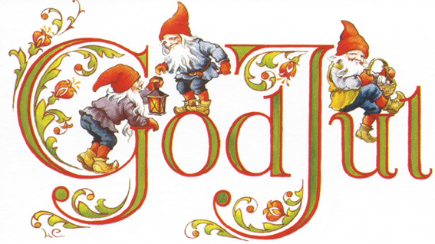

Medlemsinfo – December 2021
Året går mot sitt slut och vi var nästan åter i gamla fotspår så kom nästa smäll – den nya variant omikron av coronaviruset. Vi står inför en vinter som kan innebära att många av restriktionerna kommer tillbaka. Styrelsen har därför beslutat att ta lite höjd för kommande restriktioner och stänger lokalen för uthyrning from 1 jan – 31 mars. Så hoppas vi att vi kanske kan öppna lite tidigare. Kanske var det omikron och den ökande smittspridningen som gjorde att många tvekade så det blev inget julkaffe/julglögg pga få anmälningar.
Var rädda om er och om varandra genom att hålla avstånd, använd munskydd och handsprit!

Styrelsen har haft årets sista möte och blickar nu fram emot verksamhetsåret 2022. Vårt nya avtal med HSB har fallit mycket väl ut både avseende förvaltning och fastighetsskötsel. Vi hör många positiva ord om detta! Något lite smolk i bägaren är att trappstädningen behöver vässas lite och vi har framfört de synpunkter som kommit oss tillhanda.

På tal om städning - varje måndag inspekterar och sopar vår fastighetsskötare soprummen. Det finns en del att vi alla måste bli bättre på. Ta upp saker från golvet som tappas eller faller utanför, sortera soporna och släng dem i rätt sopkärl. Det är inte acceptabelt att ställa saker på kanten med hopp om att någon annan tar hand om det. Grovsopor får inte ställas soprummen, det får var och en ta hand om och transportera till återvinningen.
Styrelsen har beställt tvättning av soprum och alla sopkärlen och hoppas att det blir gjort så snart möjligt….. kan förstås dröja till efter jul.

Styrelsen har i samarbete med HSB påbörjat ett målningsprojekt avseende garage, förrådslängor och trapphus. Just nu pågår upphandling som avgör hur omfattande projektet blir. Vi återkommer med mer info kring detta efter nyår.

Det har varit översvämning i källaren på Jbv 62 orsaken var att en sten hade fastnat i grundvattenpumpen som då slutade fungera och det uppstod även ett fel i backventilen. Pump och ventil är utbytta och även pumparna på 30-gården har inspekterats och pumpbrunnarna har spolats och rensats. Vi kommer med erfarenhet av detta att installera larm på pumparna.

Tack för i år
Styrelsen har riktat ett stort tack till Paul och Sohaila för deras insatser med att hålla området snyggt och välvårdat och överräckt julgåva.
Styrelsen vill också framföra ett stort tack till Bo Åkesson som lagt ner mycket tid på att överrapportera och förmedla all sin kunskap och erfarenhet av teknisk skötsel och annat stort och smått som han skött genom alla sina år som vicevärd. Bo gav också ovärderlig hjälp i samband med översvämningen på Jbv 62. Även Bo får en liten julgåva.

Låt oss nu blicka framåt mot den kommande julhelgen!
Njut gärna av juleljusens varma sken, men glöm inte att släcka ljusen. Ha gärna ljus inne eller ute på terrass och balkong, men inga levande ljus i trapphusen!
Vi påminner om att kontrollera batterierna i era brandvarnare.

Så när klapparna är utdelade och maten uppäten och granen börjat barra …. Ja då kan ni som vanligt slänga julgranen på gräsmattan vid flaggan (utanför gemensamhetslokalen) fram till och med Trettondagen (6 jan).
Så ser Paul och Sohaila till att de forslas bort!

Vi ber er alla respektera de restriktioner gäller och att fortsatt vara rädda om varandra. Jul- och nyårsfesten kanske blir mindre och om ni har fest …tänk på grannarna … och undvik raketer och fyrverkeri nära husen.

Planerar ni att åka bort vid jul eller nyår?
Meddela gärna en granne så kan vi/ni hjälpas
åt att hålla ett vakande öga.
Styrelsen avslutar med att önska er alla en riktigt
God och Vilsam Jul…..och sen ett Gott Nytt År!!

